模拟20个用户 每个用户查询100次

平均值339ms
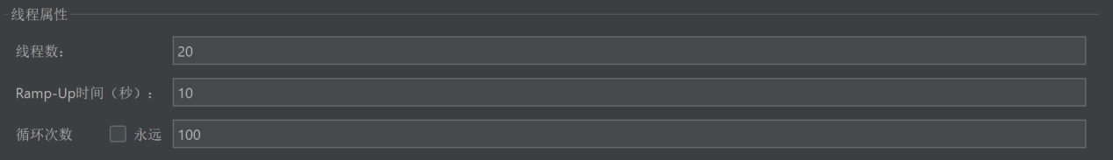
在数据库加了索引之后
平均值 5 ms
加入Redis
平均值 2 ms
加入分布式锁
平均值 3 ms

模拟20个用户

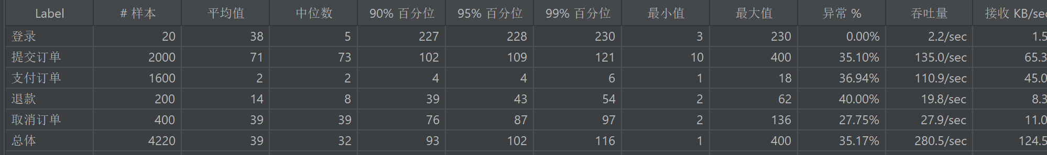
Caused by: com.mysql.cj.jdbc.exceptions.MySQLTransactionRollbackException: Deadlock found when trying to get lock; tryrestarting transaction —— 尝试获取锁时发现死锁；请重新启动事务
死锁原因是 下单的时候 先扣库存再改订单
取消和退款的时候 先改订单 再回复库存
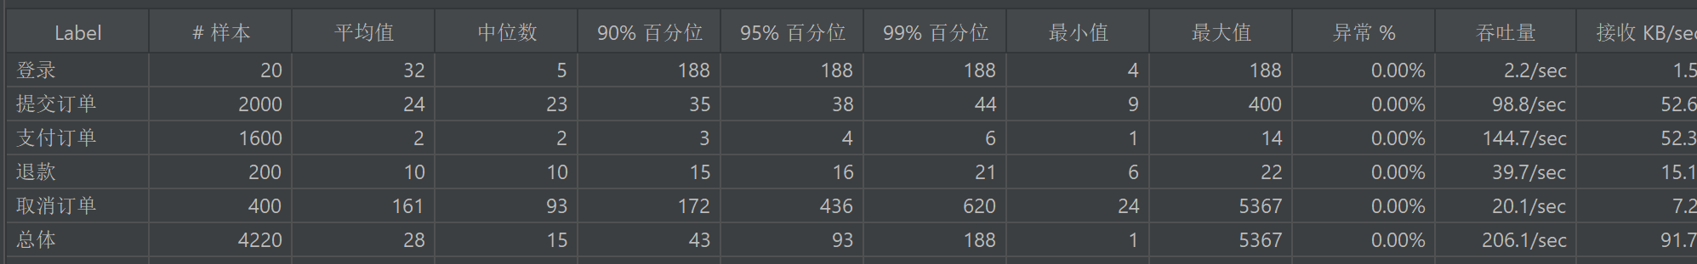

测试100个库存是否超卖


